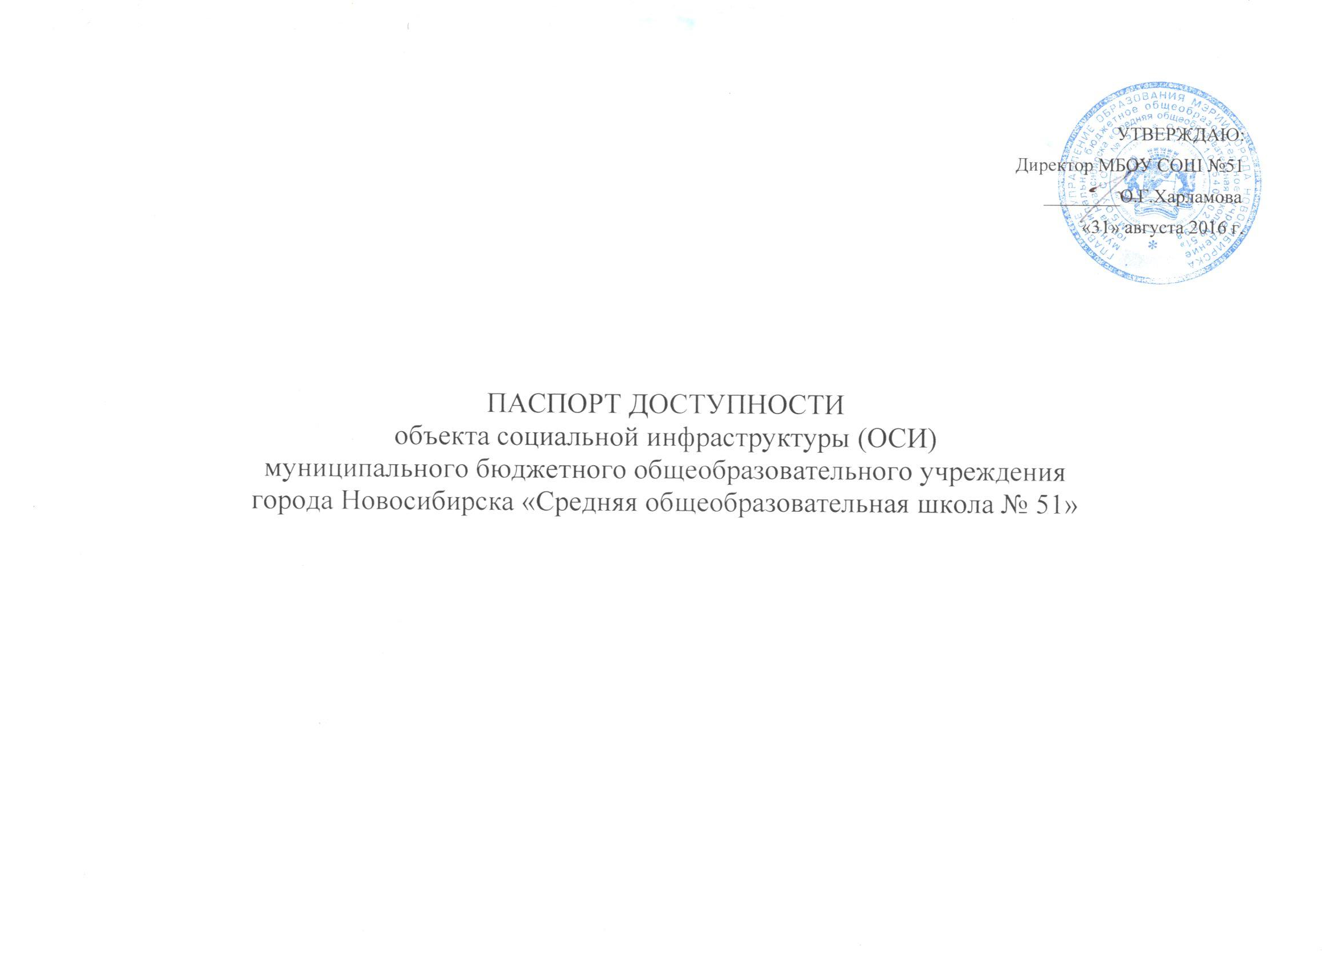

1. Общие сведения об объекте
1.1.Наименование (вид) объекта:
муниципальное бюджетное общеобразовательное учреждение города Новосибирска «Средняя общеобразовательная школа №51»
1.2. Адрес
объекта: 630040, г.Новосибирск, ул.Охотская, 84
1.3.
Сведения о размещении объекта:
- отдельно стоящее здание 3 этажей, 4575,7 кв.м
- наличие прилегающего земельного участка (да, нет) – да, 21893 кв.м._
1.4. Год постройки здания 1967г., последнего капитального ремонта: 2015 (замена окон на пластиковые), 2013 (система отопления, кровля).
1.5. Дата предстоящих плановых ремонтных работ: текущего ежегодно, капитального: не установлена.
Сведения об организации, расположенной на объекте:
1.6. Название организации (учреждения), (полное юридическое наименование – согласно Уставу, краткое наименование): муниципальное бюджетное общеобразовательное учреждение города Новосибирска «Средняя общеобразовательная школа №51»
МБОУ СОШ №51
1.7.Юридический адрес организации (учреждения) : 630040, Российская Федерация, г.Новосибирск, ул.Охотская, 84
1.8.Основание для пользования объектом (оперативное управление, аренда, собственность) оперативное управление.
1.9. Форма собственности (государственная, негосударственная) государственная.
1.10.Территориальная принадлежность (федеральная, региональная, муниципальная) муниципальная.
1.11. Вышестоящая организация (наименование):
Департамент образования мэрии города Новосибирска
1.12. Адрес вышестоящей организации, другие координаты : 630099, Новосибирск, Красный проспект, 34
Факс: (383) 227-45-26. Е-mail: uo@admnsk.ru. Адрес Интернет-сайта: http://nios.ru/
2. Характеристика деятельности организации на объекте
2.1 Сфера деятельности (здравоохранение, образование, социальная защита, физическая культура и спорт, культура, связь и информация, транспорт, жилой фонд, потребительский рынок и сфера услуг, другое) образование.
2.2 Виды оказываемых услуг: образовательная деятельность.
2.3 Форма оказания услуг: (на объекте, с длительным пребыванием, в т.ч. проживанием, на дому, дистанционно): на объекте
2.4 Категории обслуживаемого населения по возрасту: (дети, взрослые трудоспособного возраста, пожилые; все
возрастные категории): дети
2.5 Категории обслуживаемых инвалидов: передвигающиеся на креслах-колясках, опорно – двигательного аппарата, нарушениями зрения, нарушениями слуха, нарушениями умственного развития.
2.6 Плановая мощность: посещаемость (количество обслуживаемых в день), вместимость, пропускная способность: 650 чел.
2.7 Участиев исполнении ИПР инвалида, ребенка-инвалида (да, нет) да
3. Состояние доступности объекта для инвалидов и других маломобильных групп населения (МГН)
3.1 Путь следования к объекту пассажирским транспортом (описать маршрут движения с использованием пассажирского транспорта):
Наличие адаптированного пассажирского транспорта к объекту:_нет.
3.2 Путь к объекту от ближайшей остановки пассажирского транспорта:
3.2.1 расстояние до объекта от остановки транспорта: 800 м.
3.2.2 время движения (пешком): 20 мин.
3.2.3 наличие выделенного от проезжей части пешеходного пути (да, нет): нет.
3.2.4 Перекрестки: нерегулируемые; регулируемые, со звуковой сигнализацией, таймером; нет,
3.2.5 Информация на пути следования к объекту: акустическая, тактильная, визуальная; нет: нет.
3.2.6 Перепады высоты на пути: есть, нет: нет.
Их обустройство для инвалидов на коляске: да, нет: нет.
3.3 Организация доступности объекта для инвалидов – форма обслуживания*

№№  п/п | Категория инвалидов  (вид  нарушения) | Вариант организации доступности  объекта  (формы обслуживания)*
1. | Все  категории инвалидов и МГН | «ДУ»
 | В том числе инвалиды:
2 | передвигающиеся на креслах-колясках | «ВНД»
3 | с нарушениями опорно-двигательного аппарата | «ДУ»
4 | с нарушениями зрения | «ДУ»
5 | с нарушениями слуха | «ДУ»
6 | с нарушениями умственного развития | «А»
* - указывается
один из вариантов: «А»- доступны все структурно-функциональные зоны, «Б» - в уровне 1 этажа организовано место обслуживания инвалидов,
«ДУ» - доступен условно, т.е. организовано дистанционное обслуживание, помощь персонала.
«ВНД»-временно недоступен.
3.4 Состояние доступности основных структурно-функциональных зон

№№  п \п | Основные структурно-функциональные  зоны | Состояние доступности, в том числе  для основных категорий инвалидов**
1 | Территория, прилегающая к зданию  (участок) | ДЧ-И (К,О, С, Г,У)
2 | Вход (входы) в здание | ДЧ-И (О, Г, У)
3 | Путь (пути) движения внутри здания  (в т.ч. пути эвакуации) | ДЧ-И (О, Г, У)
4 | Зона целевого назначения здания  (целевого посещения объекта) | ДЧ-И (О, Г, У)
5 | Санитарно-гигиенические помещения | ДЧ-И (О, Г, У)
6 | Система информации и связи (на всех зонах) | ДУ
7 | Пути движения к объекту (от остановки транспорта) | ДПВ
** Указывается:ДП-В
- доступно полностью всем; ДП-И (К, О, С, Г, У) – доступно полностью избирательно (указать категории инвалидов); ДЧ-В - доступно частично всем; ДЧ-И (К, О, С, Г, У) – доступно частично избирательно (указать категории инвалидов);
ДУ - доступно условно, ВНД – временно недоступно.
3.5. ИТОГОВОЕ ЗАКЛЮЧЕНИЕ о состоянии доступности ОСИ:
Данный ОСИ доступен для инвалидов и других МНГ частично избирательно (для инвалидов с нарушениями опорно-двигательного аппарата; нарушениями слуха, нарушениями умственного развития). Место для парковки автотранспортных средств инвалидов не обозначено специальным знаком. Вход в здание не соответствует нормам доступности маломобильных групп населения: не оборудован надлежащими поручнями и пандусом; нет кнопки вызова помощника; первая и последняя ступени на лестнице, а также участки пола на путях движения на расстоянии 0,6 м перед дверными проемами и входами на лестницы и пандусы не имеют рифленые и/или контрастно окрашенные поверхности. Санитарно-гигиеническое помещение не оборудовано поручнями, штангой.
4. Управленческое решение
4.1. Рекомендации по адаптации основных структурных элементов объекта
№№  п \п | Основные структурно-функциональные  зоны объекта | Рекомендации по адаптации объекта (вид работы) *
1 | Территория, прилегающая к зданию (участок) | ремонт (текущий)
2 | Вход (входы) в здание | ремонт (текущий)
3 | Путь (пути) движения внутри здания (в т.ч. пути эвакуации) | ремонт (текущий)
4 | Зона целевого назначения здания (целевого посещения объекта) | ремонт (текущий)
5 | Санитарно-гигиенические помещения | ремонт (текущий)
6 | Система информации на объекте (на всех зонах) | ремонт (текущий)
7 | Пути движения к объекту (от остановки транспорта) | ремонт (текущий)
8 | Все зоны и участки | ремонт (текущий)
*- указывается один из вариантов (видов работ): не нуждается; ремонт (текущий, капитальный); индивидуальное решение с ТСР; технические решения невозможны – организация альтернативной формы обслуживания
4.2. Период проведения работ: в рамках исполнения Федеральной программы «Доступная среда»
(указывается наименование документа: программы, плана)
4.3 Ожидаемый результат (по состоянию доступности) после выполнения работ по адаптации
Состояние доступности ОСИ изменится с ДУ до ДП-В

Оценка результата исполнения программы, плана (по состоянию доступности)
_______________________________________________________________________________
4.4. Для принятия решения требуется, не требуется (нужное подчеркнуть):
1. Согласование работ с надзорными органами (в сфере проектирования и строительства архитектуры).
2. Техническая экспертиза; разработка проектно-сметной документации.
4.5. Информация размещена (обновлена) на Карте доступности субъекта РФ (наименование сайта, портала): нет
5. Особые отметки
Паспорт сформирован на основании:
1. Анкеты
(информации об объекте) от «29» августа 2016 г.,
2. Акта
обследования объекта: № акта 1 от «29» августа 2016 г.
3. Решения Комиссии от 29» августа 2016 г.
В составе:
Директора МБОУ СОШ №51: Харламовой О.Г.;
Заместителя директора по АХР: Калантаевой Ю.В.;
Заместителя директора по УВР: Тимофеевой Т.В.

